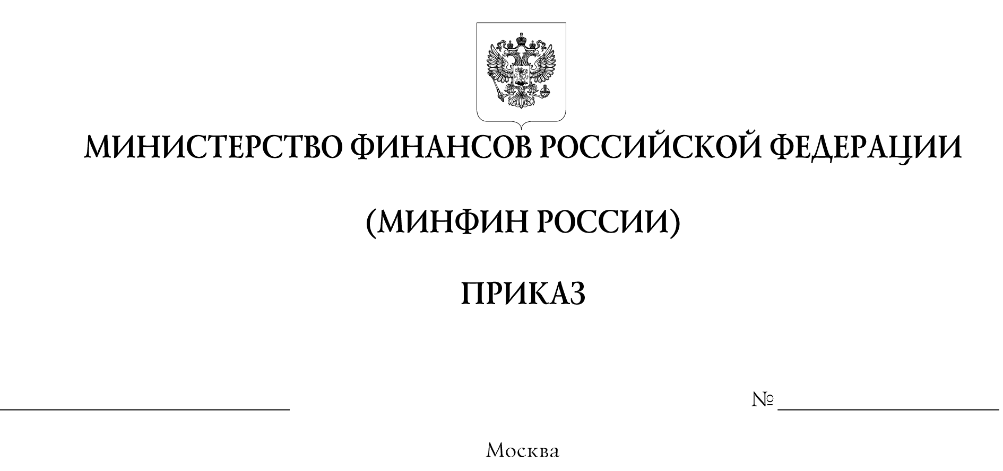

О внесении изменений в некоторые приказы Министерства финансов Российской Федерации, в связи с проведением организационно-структурных мероприятий

В соответствии с частью 2 статьи 98 и частью 4 статьи 253
Федерального закона от 3 августа 2018 г. № 289-ФЗ «О таможенном регулировании в Российской Федерации и о внесении изменений в отдельные законодательные акты Российской Федерации» (Собрание законодательства
Российской Федерации, 2018, № 32, ст. 5082), пунктом 1 Положения
о Министерстве финансов Российской Федерации, утвержденного постановлением Правительства Российской Федерации от 30 июня 2004 г. № 329 (Собрание законодательства Российской Федерации, 2004, № 31, ст. 3258;
2020, № 40, ст. 6251), п р и к а з ы в а ю:
1. Утвердить прилагаемые изменения, которые вносятся в приказы Министерства финансов Российской Федерации в связи с проведением организационно-структурных мероприятий.
2. Контроль за исполнением настоящего приказа таможенными органами возложить на руководителя Федеральной таможенной службы Булавина В.И.
3. Настоящий приказ вступает в силу с 15 марта 2023 года.

Министр А.Г. Силуанов
УТВЕРЖДЕНЫ

приказом Министерства финансов
Российской Федерации
от ___________ № _____

Изменения, которые вносятся в приказы Министерства финансов Российской Федерации, в связи с проведением организационно-структурных мероприятий

1. В пункте 2 приказа Министерства финансов Российской Федерации
от 14 января 2020 г. № 4н «О компетенции таможенных органов по совершению определенных таможенных операций в отношении товаров» (зарегистрирован Министерством юстиции Российской Федерации 6 марта 2020 г., регистрационный № 57695) с изменениями, внесенными приказом Министерства финансов Российской Федерации от 12 августа 2022 г. № 121н (зарегистрирован Министерством юстиции Российской Федерации 30 сентября 2022 г., регистрационный № 70326), слова «Московской областной таможни» заменить словами «Московской таможни».
2. В подпунктах 1 и 2 пункта 1 приказа Министерства финансов Российской Федерации от 31 марта 2021 г. № 51н «О полномочиях таможенных органов
по регистрации таможенных деклараций» (зарегистрирован Министерством юстиции Российской Федерации 29 апреля 2021 г., регистрационный № 63305) с изменениями, внесенными приказом Министерства финансов Российской Федерации от 15 августа 2022 г. № 123н (зарегистрирован Министерством юстиции Российской Федерации 12 сентября 2022 г., регистрационный № 70036):
слова «Московской областной таможни» заменить словами «Московской таможни»;
слова «Московский областной таможенный пост (центр электронного декларирования) Московской областной таможни» заменить словами «Московский таможенный пост (центр электронного декларирования) Московской таможни».
3. В пункте 1 приказа Министерства финансов Российской Федерации
от 18 октября 2022 г. № 151н «О компетенции таможенных органов по совершению таможенных операций, связанных с регистрацией таможенной декларации при помещении товаров под таможенную процедуру свободного склада и при завершении ее действия» (зарегистрирован Министерством юстиции Российской Федерации 20 января 2023 г., регистрационный № 72080) слова «Московский областной таможенный пост (центр электронного декларирования) Московской областной таможни» (код 10013160) заменить словами «Московский таможенный пост (центр электронного декларирования) Московской таможни (код 10013160)».

